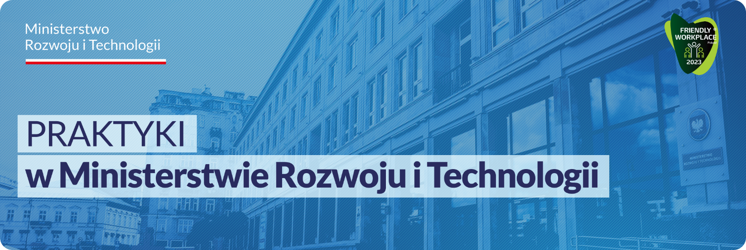

KOMÓRKA ORGANIZACYJNA:
Departament Handlu i Współpracy Międzynarodowej

Wydział Dwustronnej Współpracy Gospodarczej

Liczba oferowanych stanowisk:

1

Główne obowiązki:

- wsparcie w aktualizacji materiałów nt. charakterystyki gospodarczej stanów USA pod kątem rozwoju relacji z Polską,
- pomoc przy analizach i aktualizacjach notatek,
- wsparcie pracowników Wydziału w bieżących zadaniach.

Wymagania:
- znajomość zagadnień współpracy międzynarodowej,
- otwartość,
- umiejętność pracy w zespole,
- dobra organizacja pracy,
- znajomość języka angielskiego.

Proponowany termin praktyk: czerwiec- sierpień 2024

Osoby zainteresowane współpracą z Ministerstwem mogą przesyłać aplikacje (tj. CV, zawierające oświadczenie kandydata o wyrażeniu zgody na przetwarzanie danych osobowych) w formie papierowej lub mailowo na adres: praktyki@mrit.gov.pl z dopiskiem w tytule wiadomości: Praktyki_numer_oferty

